**Chiesa dei Carmini**

Nel cuore del medievale Borgo Molino, a nord dell'insula fluviale, si trova la chiesa di Santa Maria del Carmine, il borgo prende il nome dall'importante porta e dall'antico ponte omonimi, situati nei pressi del canale Bacchiglione, lungo cui si trovavano numerosi mulini galleggianti.

La chiesa del 1200 faceva parte in origine di un convento benedettino e passò alla fine del secolo all'ordine dei Carmelitani che la ricostruirono in quello successivo. Fu ulteriormente modificata nel 500 in seguito al crollo della struttura ad opera di Lorenzo da Bologna che mantenne il Presbiterio gotico, unica parte rimasta dell'antica chiesa. Infine fu parzialmente ricostruita dopo i bombardamenti della seconda guerra mondiale.

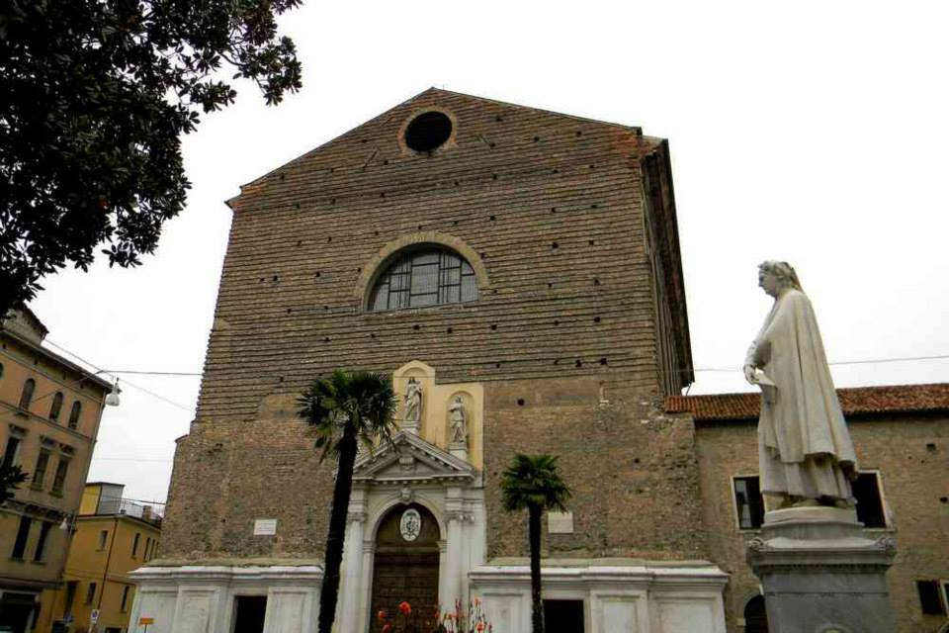

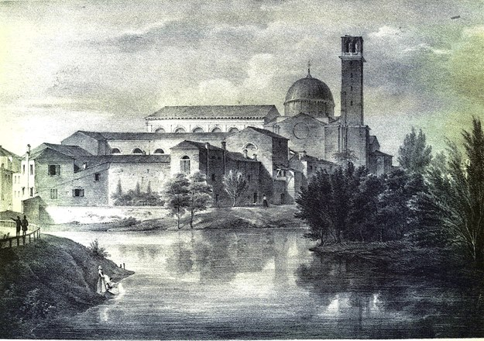

Stefano Dall'Arzere affresco

Girolamo Del Santo- Giulio Campagnola